Documento Unico di Valutazione dei Rischi da Interferenze (DUVRI)

□ | CASO A: SONO previsti rischi derivanti dalle interferenze | Compilare TUTTE le Sezioni
□ | CASO B:NON sono previsti rischi derivanti dalle interferenze e quindi non presenti costi per la sicurezza | Compilare le Sezioni 1, 2, 3 e 6

SEZ. 1 – INFORMAZIONI GENERALI

n.RdA: | AI50011522
Appaltante: | FCA Pratola Serra
Ditta appaltata: | REM SRL
Data: | 27/05/2019
Ente Tecnico Richiedente: | Plant Pratola Serra
Oggetto dell’appalto: vedi RdA AI50011522
Durata dell’appalto: | Dal 27/05/2019….. Al…31/12/2019
Area lavori: | Area lavorazione ute basamento ghisa
Uffici comprensorio ____

SEZ. 2 - IMPRESE COINVOLTE NELL’ESECUZIONE DELL’OPERA
(compilare per tutte le ditte / lavoratori autonomi coinvolte nell’appalto)

Ditta: | R.E.M. SRL
Datore di Lavoro: | PACE ADELE
RSPP: | PACE ADELE
RLS: | CARLO SPAZIANI
Dirigente/Preposto/Responsabile: | ALFREDO EVANGELISTI ANTONELLO CRETARO ANTONELLO BASILISCO
n. RdA: | AI50011522
Incaricati gestione emergenze: | EVANGELISTI ALFREDO ANTONELLO CRETARO
Numero lavoratori (max e medio): | MAX18-MIN 4
Lavori di: | Retrofit elettrico / elettronico su op. 120/1

Ditta: | DGA S.R.L.
Datore di Lavoro: | GRAZIUSO ROSA
RSPP: | GRAZIUSO ROSA
RLS: | GRAZIUSO GIUSEPPE
Dirigente/Preposto/Responsabile: | GRAZIUSO GIUSEPPE
n. RdA: | AI50011522
Incaricati gestione emergenze: | DI VUOLO VINCENZO GRAZIUSO GIUSEPPE
Numero lavoratori (max e medio): | 2-1
Lavori di: | SVILUPPO E ISTALLAZIONE SOFTWARE

Ditta: | D.I.M.L. TECNOLOGIE E SISTEMI S.R.L.
Datore di Lavoro: | LENTI JLENIA
RSPP: | LENTI JLENIA
RLS: | LENTI MIRKO
Dirigente/Preposto/Responsabile: | D'ANGELO MARIO
n. RdA: | AI50011522
Incaricati gestione emergenze: | D'ANGELO MARIO
Numero lavoratori (max e medio): | 7-3
Lavori di: | INSTALLAZIONE E MANUTENZIONE IMPIANTI ELETTRICI/ELETTRONICI

Ditta: | LAURETTI AUTOMAZIONI INDUSTRIALI S.R.L.
Datore di Lavoro: | CIPOLLA LUCIANA
RSPP: | LAURETTI MIRKO
RLS: | DI FOLCA SANDRO
Dirigente/Preposto/Responsabile: | LAURETTI ANDREA
n. RdA: | AI50011522
Incaricati gestione emergenze: | DI FOLCA SANDRO
Numero lavoratori (max e medio): | 15-4
Lavori di: | INSTALLAZIONE E MANUTENZIONE IMPIANTI ELETTRICI/ELETTRONICI

SEZ. 3 - TIPOLOGIA LAVORI IN APPALTO

􀂆 PULIZIE CIVILI | 􀂆 INDUSTRIALI
􀂆 PULIZIE CIVILI | 􀂆 SANIFICAZIONE / DERATTIZZAZIONE / ECC.

􀂆 ANALISI AMBIENTALI
􀂆 FACCHINAGGIO
􀂆 FATTORINI / SERVIZIO POSTA
􀂆 TELEFONIA / SISTEMI / DATI
􀂆 FOTOCOPIATRICI / FAX
􀂆 ELETTRICO
􀂆 MECCANICO
􀂆 IDRAULICO
􀂆 ANTINCENDIO / ANTINTRUSIONE
􀂆 ASCENSORI / MONTACARICHI
􀂆 AUDIO / VIDEO
􀂆 VERDE
􀂆 PITTURAZIONI
􀂆 VARIE

􀂆 MANUTENZIONE | 􀂆 ELETTRICO
􀂆 MANUTENZIONE | 􀂆 MECCANICO
􀂆 MANUTENZIONE | 􀂆 IDRAULICO
􀂆 MANUTENZIONE | 􀂆 ANTINCENDIO / ANTINTRUSIONE
􀂆 MANUTENZIONE | 􀂆 ASCENSORI / MONTACARICHI
􀂆 MANUTENZIONE | 􀂆 AUDIO / VIDEO
􀂆 MANUTENZIONE | 􀂆 VERDE
􀂆 MANUTENZIONE | 􀂆 PITTURAZIONI
􀂆 MANUTENZIONE | 􀂆 VARIE

􀂆 ALTRO
􀂆 FORNITURE IN OPERA ( es: installazione/avviamento macchinari, posa in opera di arredi)

SEZ. 4 - PIANIFICAZIONE

Esaminata ed analizzata congiuntamente la presenza di eventuali rischi derivanti dalle interferenze tra le attività dell’Unità Organizzativa e delle imprese sopra indicate, si riscontra che sono presenti sovrapposizioni e ambiti di interferenza come indicato nella tabella seguente:

Descrizione delle fasi di lavoro e identificazione delle sovrapposizioni e ambiti di interferenza:

 | Tempo
Attività | lun | mar | mer | gio | ven | Sab
Manutenzione Specialistica | GCS | GCS | GCS | GCS | GCS | GCS
 |  |  | giorno senza sovrapposizioni
  giorno con sovrapposizioni

NOTE

____________________________________________________________

____________________________________________________________

____________________________________________________________

____________________________________________________________

____________________________________________________________

____________________________________________________________

SEZ. 5 - VALUTAZIONE DEI RISCHI DA INTERFERENZE
I criteri per la valutazione dei rischi da interferenze faranno riferimento a quelli già adottati dall’impresa.

Rischi (1) | Misure adottate per eliminare le interferenze (2)
Collisione con carrelli elevatori in transito | Rispetto segnaletica di viabilità, dispositivi di segnalazione ottica/acustica sui carrelli, formazione carrellisti.
Rischi pericolo di incendio derivante da operazione a caldo(es: taglio,saldatura) | Autorizzazione VV.FF. interni, presenza di estintori e altre misure come previsto da procedura” lavori a caldo”
Avviamento accidentale di macchine e/o impianti in fase di manutenzione. | Bloccaggio delle fonti di energia secondo modalità previste nella procedura”lock-out”
Caduta oggetti in caso di lavori in altezza | Perimetrizzazione dell’area sotto stante i lavori mediante reti o nastro segnaletico, presidio dell’area.
Caduta, inciampo, scivolamento, ecc, presenza materiali o liquidi o cavi volanti. | Segnalazione degli incombri, pulizia pavimento, passaggio dei cavi delle prolunghe elettriche fuori dai passaggi.
Pericoli generici derivanti dalla concomitanza delle attività del committente e dell’appaltatore. | Rispetto di norme e regole aziendali e segnaletica, eventuali attività concomitanti saranno di volta in volta concordate e coordinate dai rispettivi preposti.

(1) Elencare i rischi da interferenza individuati

Es: - collisione con carrelli elevatori in transito
- pericoli generici derivanti dalla concomitanza delle attività dell’appaltante e dell'appaltatore
- elettrocuzioni per errato utilizzo corrente elettrica
- caduta di oggetti dall'alto
- pericolo d'incendio derivante da operazioni a caldo (es:taglio, saldatura)

(2) Indicare le misure adottate per eliminare le interferenze

Es: - TRANSENNARE L’AREA
- SEGNALARE IL RISCHIO
- SEGNALARE LA PRESENZA NELL’AREA
- SEGNALARE LAVORAZIONE
- LAVORAZIONI IN AREE DISTINTE (allegare lay out)
- LAVORAZIONI IN TEMPI DISTINTI (allegare crono-programma)
- UTILIZZO DI D.P.I. (specificare)
- FORMAZIONE (specificare)

NOTE
Informazioni specifiche /descrizione provvedimenti /allegati (lay out,cronoprograma ecc.)

____________________________________________________________

____________________________________________________________

____________________________________________________________

____________________________________________________________

____________________________________________________________

____________________________________________________________

SEZ. 6 - FIRME

I rappresentanti dell’appaltante, delle imprese coinvolte e i lavoratori autonomi, preso atto e condividendo i contenuti del presente documento, onde garantire le attività di cooperazione e coordinamento, si impegnano a segnalare tempestivamente ogni modifica ai processi lavorativi e/o introduzione di nuovi rischi per individuare e condividere eventuali ulteriori misure di prevenzione e di protezione da adottare per eliminarli o ridurli al minimo.

Del presente Documento Unico di Valutazione dei rischi da Interferenze (DUVRI) vengono redatti più originali in funzione del numero delle imprese coinvolte, che vengono debitamente sottoscritti dai rappresentanti delle funzioni aziendali dell’appaltante, dell’appaltatore e/o lavoratore autonomo e subappaltatore/subappaltatori indicati qui in calce.

Con la sottoscrizione del presente DUVRI i suddetti rappresentanti dei soggetti che hanno partecipato alla sua redazione si danno reciprocamente atto che ognuno di essi ha ricevuto originale del presente DUVRI sottoscritto e datato.

FIRME
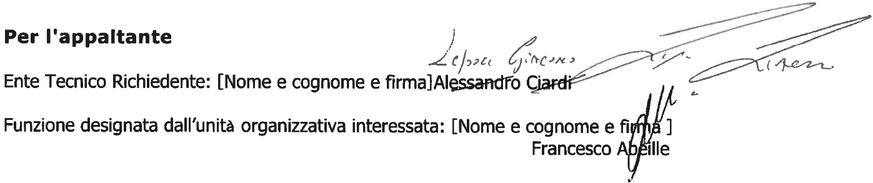
Per l'appaltante

Ente Tecnico Richiedente: [Nome e cognome e firma]Alessandro Ciardi

Funzione designata dall’unità organizzativa interessata: [Nome e cognome e firma ]
Francesco Abeille

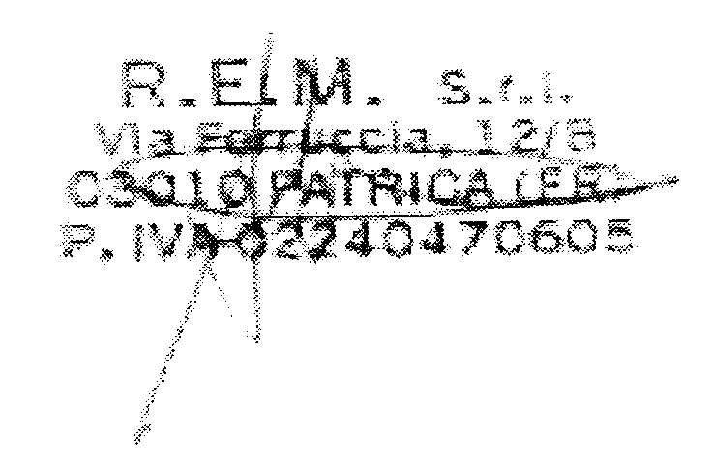
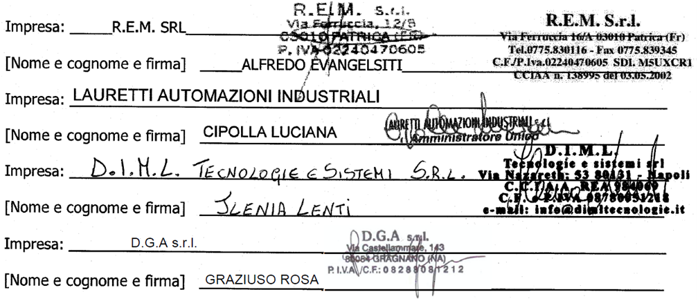
Per l'appaltatore e/o lavoratore autonomo, e subappaltatore (ove presente)
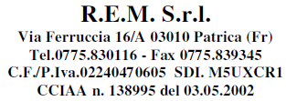
Impresa: _____R.E.M. SRL__________________________________________________________

[Nome e cognome e firma] _____ALFREDO EVANGELSITI_______________________________

Impresa: ________________________________________________________________________

[Nome e cognome e firma] ________________________________________________________

Impresa: ________________________________________________________________________

[Nome e cognome e firma] ________________________________________________________

Impresa: ________________________________________________________________________

[Nome e cognome e firma] ________________________________________________________

Lavoratore autonomo

[Nome e cognome e firma] ______________________________________________________
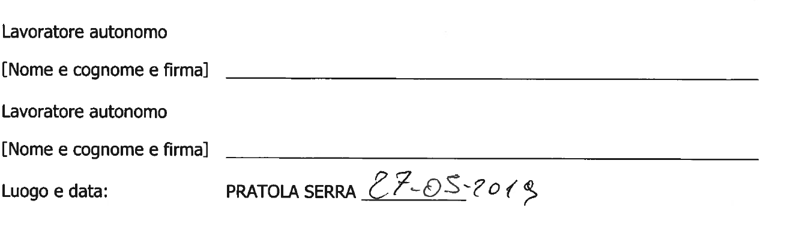
Lavoratore autonomo

[Nome e cognome e firma] ________________________________________________________

Luogo e data: PRATOLA SERRA ___________

